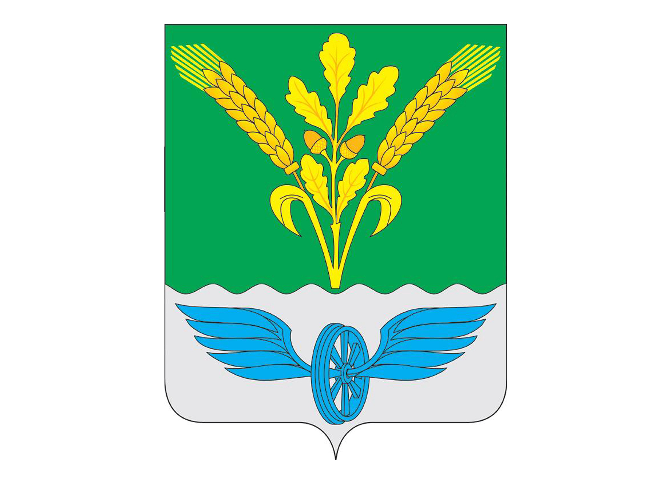

Ревизионная комиссия
Поворинского муниципального района
Воронежской области

Отчет

Ревизионной комиссии Поворинского муниципального района о результатах оперативного анализа отчета об исполнении бюджета Поворинского муниципального района за первое полугодие 2024 года.

г. Поворино
2024 год

1. Общие положения.

1.1. Отчет Ревизионной комиссии Поворинского муниципального района о результатах оперативного анализа отчета об исполнении бюджета Поворинского муниципального района за первое полугодие 2024 года (далее - отчет) подготовлен в соответствии с Бюджетным кодексом Российской Федерации, ФЗ № 6 от 07.02.2011 года «Об общих принципах организации и деятельности контрольно-счетных органов субъектов Российской Федерации и муниципальных образований», положением о Ревизионной комиссии Поворинского муниципального района, иными актами законодательства Российской Федерации и Воронежской области.

2. Общая характеристика исполнения бюджета Поворинского муниципального района за первое полугодие 2024 года.

2.1. Решением Совета народных депутатов Поворинского муниципального района № 73 от 25.12.2023 года «О бюджете Поворинского муниципального района на 2024 год и плановый период 2025 и 2026 годов» доходы бюджета утверждены в сумме 993618,1 тыс. руб., расходы – 1015785,9 тыс. руб.
В течение первого полугодия 2024 года в решение СНД № 73 от 25.12.2023 года вносились изменения. Увеличение плановых назначений по доходам произведено на 118474,1 тыс. руб., по расходам на 148604,3 тыс. руб. В результате уточненный план по доходам составил 1112092,2 тыс. руб., по расходам – 1164390,2 тыс. руб., превышение расходов над доходами в 2023 году (дефицит) запланировано в сумме 52298,0 тыс. руб.
2.2. Фактически за первое полугодие 2024 года в бюджет муниципального района поступило доходов 535450,6 тыс. руб. (48,1 % плановых назначений), расходы бюджета составили 487174,8 тыс. руб. (41,8 % плановых назначений). При плановом дефиците бюджета в размере 52298,0 тыс. руб. фактический бюджет исполнен за первое полугодие с профицитом в сумме 48275,8 тыс. руб.

3. Исполнение доходной части бюджета Поворинского муниципального района в первом полугодии 2024 года.

3.1. Всего за первое полугодие 2024 года, как уже отмечалось выше, в бюджет Поворинского муниципального района поступило 535450,6 тыс. руб. (48,1 % плана), в том числе:
-собственные (налоговые и неналоговые) доходы – 122070,9 тыс. руб. (22,8 % от общего объема доходов);
-безвозмездные поступления – 413379,7 тыс. руб. (77,2 % от общего объема доходов).

3.2. Налоговые доходы в первом полугодии 2024 года составили 103572,3 тыс. руб. или 51,1 % плановых назначений. Исполнение плана по видам налогов отражено в таблице:
Вид налога | Сумма  (тыс. руб.) | Испол  нение  плана (%)
Налог на доходы физических лиц | 83245,2 | 48,8
Акцизы по подакцизным товарам | 6397,0 | 48,1
Налоги на совокупный доход | 11299,3 | 85,5
Госпошлина | 1471,0 | 48,1
Всего | 102412,5 | 51,1

Основными налогами, формирующими собственную доходную базу бюджета муниципального района в первом полугодии 2024 года, являлись: налог на доходы физических лиц – 81,3 % общей суммы налоговых поступлений в бюджет Поворинского муниципального района, налоги на совокупный доход – 11,0 %.

3.3. Неналоговые доходы поступили в объеме 19658,3 тыс. руб. или 91,5 % плановых назначений. Исполнение плана по видам налогов отражено в таблице:

Вид поступления | Сумма  (тыс. руб.) | Исполнение  плана (%)
Доходы от использования имущества, находящегося в государственной и муниципальной собственности | 6528,3 | 52,2
Платежи при пользовании природными ресурсами | 69,8 | 17,7
Доходы от оказания платных услуг и компенсации затрат государства | 5169,3 | 57,9
Доходы от продажи материальных и нематериальных активов | 7726,2 | -
Штрафы, санкции | 118,6 | 74,1
Прочие неналоговые доходы | 46,1 | -
Всего | 19658,3 | 91,5

Доля неналоговых доходов в формировании собственной доходной части бюджета района составила 16,1 %. Основная часть неналоговых доходов получена от продажи материальных и нематериальных активов – 39,3 %.

3.4. Безвозмездные поступления в бюджет района в первом полугодии 2024 года составили 413279,7 тыс. рублей (46,4 % к плану на год).

Дотации на выравнивание бюджетной обеспеченности и на поддержку мер по обеспечению сбалансированности бюджета составили 70934,4 тыс. руб. (50,0 % плана).

Объем субсидий в первом полугодии 2024 года составил 84852,5 тыс. руб. (26,2 % плана), в том числе:
- субсидии бюджетам на осуществление дорожной деятельности в отношении дорог общего пользования, а так же капитального ремонта и ремонта дворовых территорий многоквартирных домов, подъездов к многоквартирным домам – 16279,2 тыс. руб. (30,3 % плана на год);
- субсидии бюджетам муниципальных районов на реализацию мероприятий по обеспечению жильем молодых семей – 4206,3 тыс. руб. (100,0 % плана);
- субсидии на организацию бесплатного горячего питания в общеобразовательных учреждениях – 6632,9 тыс. руб. (44,8 % плана);
- субсидии на развитие транспортной инфраструктуры на сельских территориях – 18081,8 тыс. руб. (37,6 % плана);
- субсидии на создание виртуальных концертных залов – 1020,4 тыс. руб. (100,0 % плана);
- субсидии бюджетам муниципальных районов на обеспечение развития и укрепления материально-технической базы домов культуры – 1279,1 тыс. руб. (100,0 % плана);
- субсидии на поддержку отрасли культуры – 170,0 тыс. руб. (100,0 % плана);
- прочие субсидии бюджетам муниципальных районов – 37182,8 тыс. руб. (25,8 % плана).
В первом полугодии 2024 года не было финансирования по субсидиям на софинансирование капитальных вложений в объекты муниципальной собственности (план на год – 39133,5 тыс. руб.).

Объем субвенций в первом полугодии 2024 года составил 216972,3 тыс. руб. (60,5 % плановых показателей), в том числе:
- субвенции бюджетам муниципальных районов на выполнение передаваемых полномочий субъектов РФ – 4768,8 тыс. руб. (50,1 % плана);
- субвенции бюджетам муниципальных районов на компенсацию части платы, взимаемой с родителей за присмотр и уход за детьми, посещающими образовательные организации, реализующие образовательные программы дошкольного образования – 7,7 тыс. руб. (6,2 % плана);
- единая субвенция бюджетам муниципальных районов – 8693,6 тыс. руб. (34,0 % плана);
- прочие субвенции муниципальным районам – 203502,2 тыс. руб. (63,0 % плана).
Кроме того, в первом полугодии 2024 года в бюджет Поворинского муниципального района поступили иные межбюджетные трансферты в сумме 39234,8 тыс. руб. (62,5 % плана), в том числе:
- межбюджетные трансферты, передаваемые бюджетам района из бюджетов поселений на осуществление части полномочий по решению вопросов местного значения в соответствии с заключенными соглашениями – 14707,9 тыс. руб. (42,3 % плана);
- межбюджетные трансферты, передаваемые на проведение мероприятий по обеспечению деятельности советников директора по воспитанию и взаимодействию с детскими общественными объединениями в общеобразовательных организациях – 1560,2 тыс. руб. (58,7 % плана);
- на ежемесячное денежное вознаграждение за классное руководство – 13708,4 тыс. руб. (98,6 % плана);
- межбюджетные трансферты, передаваемые бюджетам, за счет средств резервного фонда Правительства РФ – 2455,8 тыс. руб. (100,0 % плана);
- прочие межбюджетные трансферты – 6802,5 тыс. руб. (75,4 % плана).

Прочие безвозмездные поступления составили 1532,7 тыс. руб. (46,0 % плана).

4. Состояние муниципального долга Поворинского района.
Исполнение программы муниципальных внутренних заимствований.

4.1. Муниципальный долг по состоянию на 01.01.2024 года отсутствовал.
В первом полугодии 2024 года кредиты в районный бюджет не привлекались.
На 01.07.2024 года муниципальный долг Поворинского муниципального района отсутствует.

5. Исполнение расходной части бюджета Поворинского муниципального района за первое полугодие 2024 года.

5.1. На исполнение расходной части бюджета района в первом полугодии 2024 года направлено 487174,8 тыс. руб. (41,8 % плана на год).
Из общей суммы расходов финансирование социальной сферы (образование, культура, физическая культура и спорт, социальная политика) составило 75,2 %, или 366331,1 тыс. руб. Расходы по другим разделам составили: «Общегосударственные вопросы» - 8,0 %, «Национальная безопасность и правоохранительная деятельность» - 0,9 %, «Национальная экономика» - 9,0 %, «Жилищно - коммунальное хозяйство» - 0,9 %, «Межбюджетные трансферты» - 6,0 %.

5.2. По разделу «Общегосударственные вопросы» исполнение составило 39110,9 тыс. руб. (45,2 % плана). В разрезе подразделов исполнение выглядит следующим образом:
- «Функционирование законодательных органов государственной власти и представительных органов муниципальных образований» - 438,3 тыс. руб. (37,1 % к плану);
- «Функционирование Правительства РФ, высших органов исполнительной власти субъектов РФ, местных администраций» - 15792,4 тыс. руб. (41,9 % к плану);
- «Обеспечение деятельности финансовых, налоговых и таможенных органов и органов финансового (финансово-бюджетного) надзора» - 4482,6 тыс. руб. (42,1 % к плану);
- «Другие общегосударственные вопросы» - 18397,7 тыс. руб. (50,4 % плана);

5.3. По разделу «Национальная безопасность и правоохранительная деятельность» исполнение составило 4228,1 тыс. руб. (50,4 % плана), в том числе на предупреждение и ликвидацию последствий ЧС и стихийных бедствий, гражданскую оборону – 4228,1 тыс. руб.

5.4. По разделу «Национальная экономика» исполнение бюджета составило 43842,5 тыс. руб. (28,8 % плана), в том числе: на услуги в области сельского хозяйства (содержание информационно-консультационного центра) – 432,7 тыс. руб., на мероприятия по поддержке пассажирского транспорта –3565,8 тыс. руб., на капитальный и текущий ремонт автомобильных дорог общего пользования – 39497,0 тыс. руб., другие вопросы в области национальной экономики – 293,6 тыс. руб.

5.5. По разделу «Жилищно-коммунальное хозяйство» исполнение составило 4620,5 тыс. руб. (7,6 % плана), в том числе: на коммунальное хозяйство – 3338,0 тыс. руб., на благоустройство – 1255,0 тыс. руб. (межбюджетные трансферты поселениям района).

5.6. По разделу «Образование» исполнение бюджета Поворинского муниципального района за первое полугодие 2024 года составило 305204,7 тыс. руб. (45,0 % годового плана), в том числе
- на дошкольное образование – 65917,3 тыс. руб. (43,9 % плановых цифр);
- на общее образование – 184350,3 тыс. руб. (44,8 % от плановых цифр);
- на дополнительное образование – 45646,8 тыс. руб., или 48,6 % к утвержденным плановым суммам на год;
- на молодежную политику и оздоровление детей – 918,7 тыс. руб. (21,9 % от плановых цифр);
- на другие вопросы в области образования – 8371,4 тыс. руб. или 44,3 % плановых цифр.

5.7. По разделу «Культура и кинематография» исполнение – 30093,3 тыс. руб. или 50,5 % плановых назначений.

5.8. По разделу «Социальная политика» исполнение бюджета за первое полугодие 2024 года составило 18346,3 тыс. руб. (45,9 % плановых назначений), в том числе:
5.8.1. По подразделу «Пенсионное обеспечение» расходы составили 3641,4 тыс. руб. (47,9 % плановых назначений). Денежные средства направлены на выплаты муниципальных пенсий муниципальным служащим.
5.8.2. По подразделу «Социальное обеспечение населения» исполнение бюджета в первом полугодии 2024 года составило 175,0 тыс. руб. (33,7 % плановых назначений). Данный подраздел включает в себя расходы по оказанию мер социальной помощи отдельным категориям граждан.
5.8.3. По подразделу «Охрана семьи и детства» произведена выплата пособий и компенсаций в объеме 14327,0 тыс. руб. (45,6 % плановых назначений)
5.8.4. По подразделу «Другие вопросы в области социальной политики» расходы составили в сумме 202,9 тыс. руб. (47,9 % плановых назначений).

5.9. По разделу «Физическая культура и спорт» расходы за первое полугодие 2024 года составили 12686,8 тыс. руб. (48,8 % плановых назначений). Расходы на содержание физкультурно-оздоровительного комплекса г. Поворино – 11384,4 тыс. руб., другие мероприятия в области физической культуры и спорта – 1302,4 тыс. руб.

5.10. По разделу «Межбюджетные трансферты» расходы составили 29041,7 тыс. руб. (55,1 % плановых назначений), в том числе:
5.10.1. По подразделу «Дотации на выравнивание бюджетной обеспеченности» – 6745,7 тыс. руб. (54,7 % плановых назначений).
5.10.2. По подразделу «Прочие межбюджетные трансферты» расходы составили 22296,0 тыс. руб. (55,3 % плановых назначений).

Выводы и предложения.
Обобщив материалы отчета, Ревизионная комиссия считает:
- принципы планирования и исполнения доходной и расходной частей бюджета муниципального района в первом полугодии 2024 года соблюдены;
- соблюден и принцип социальной направленности бюджета – основная доля расходов по обязательствам районного бюджета в первом полугодии 2024 года направлена на отрасли социальной сферы и финансовую помощь бюджетам сельских поселений.

Председатель Ревизионной комиссии А.А. Зяблов.

